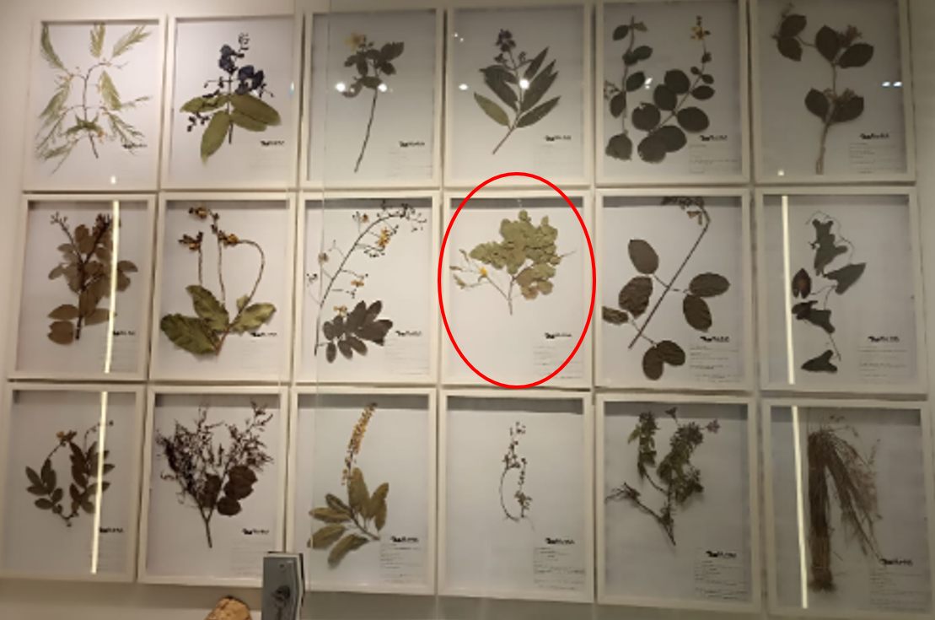

Família: Fabaceae

Nome Científico: *Chamaecrista cyclophylla* (H.S. Irwin & Barneby) Mendes & Silva

Nome popular:"folha moeda"

Usos: A folha-moeda é um arbusto grande importância econômica pois suas folhas são o componente usado no artesanato. Tem grande potencial no paisagismo devido a sua bela florada. A boa resistência ao fogo ajuda a sua sobrevivência em locais invadidos por capins exóticos.

